第八章 城镇土地使用税
第01讲 城镇土地使用税
【考情分析】
非重点章！分值范围6分左右。
【本章结构】
第一节 概述
第二节 征税范围、纳税人和适用税额
第三节 减免税优惠
第四节 计税依据和应纳税额的计算
第五节 征收管理
【知识点】概述
一、概念
以开征范围的土地为征税对象，以实际占用的土地面积为计税依据，按规定税额对拥有土地使用权的单位和个人征收的一种税。
二、特点
1.征税范围有所限定；
2.实行差别幅度税额。
【知识点】征税范围、纳税人和适用税额
一、征税范围
城市、县城、建制镇、工矿区内，其中城市的征收范围为市区和郊区。
二、纳税人
城市、县城、建制镇、工矿区范围内使用土地的单位和个人。
1.城镇土地使用税由拥有土地使用权的单位或个人缴纳。
2.拥有土地使用权的纳税人不在土地所在地的，由代管人或实际使用人纳税；
3.土地使用权未确定或权属纠纷未解决的，由实际使用人纳税。
4.土地使用权共有的，由共有各方分别纳税。
【例题·单选题】甲企业（国有企业）生产经营用地分布于A、B两个地域，A的土地使用权属甲企业与乙企业共同拥有，面积5000平方米，实际使用面积各占50%；B的面积3000平方米，甲企业一直使用但土地使用权未确定。假设A、B的城镇土地使用税的单位税额均为每平方米5元，甲企业全年应纳城镇土地使用税（ ）元。
A.17500
B.27500
C.32500
D.45000
『正确答案』B
『答案解析』应纳税额＝（5000/2＋3000）×5＝27500（元）。
三、适用税额
按大、中、小城市规模实行分级幅度税额。
【提示1】大、中、小城市划分标准
常住人口数量 | 城市规模
100万以上500万以下 | 大城市
50万以上100万以下 | 中等城市
50万以下 | 小城市
【提示2】各省、自治区、直辖市人民政府，应当在规定的税额幅度内，根据市政建设状况、经济繁荣程度等条件，确定所辖地区的适用税额幅度。
市、县人民政府应当根据实际情况，将本地区土地划分为若干等级，在省、自治区、直辖市人民政府确定的税额幅度内，制定相应的适用税额标准，报省、自治区、直辖市人民政府批准执行。
【提示3】经省、自治区、直辖市人民政府批准，经济落后地区城镇土地使用税的适用税额标准可以适当降低，但降低额不得超过规定最低税额的30％。
【提示4】经济发达地区城镇土地使用税的适用税额标准可以适当提高，但须报经财政部批准。
【例题·单选题】（2025年）经省、自治区、直辖市人民政府批准，经济落后地区的城镇土地使用税适用标准可以适当降低，但降低额不得超过规定最低税额的（ ）。
A.50％
B.40％
C.30％
D.20％
『正确答案』C
『答案解析』经省、自治区、直辖市人民政府批准，经济落后地区的城镇土地使用税税额标准可以适当降低，但降低额不得超过规定的最低税额的30％。
【知识点】减免税优惠
（一）国家财政拨付经费提供公共服务的单位用地免征总结：
1.国家机关、人民团体、军队自用的土地
2.由国家财政部门拨付事业经费的单位自用的土地
【提示】是指由国家财政部门拨付经费、实行全额预算或差额预算管理的事业单位，不包括实行自收自支、自负盈亏的事业单位。
3.宗教寺庙、公园、名胜古迹自用的土地
【提示1】宗教寺庙自用的土地，是指举行宗教仪式等的用地和寺庙内的宗教人员生活用地。
【提示2】1－3条的规定同房产税，“自用”指这些单位本身的办公用地、公务用地和业务用地，用于出租等“经营”用途应征收城镇土地使用税，如公园、名胜古迹中附设的茶社、饮食部等。
4.市政街道、广场、绿化地带等公共用地。
【提示】非社会性的公共用地不能免税，如企业内部绿化、广场、道路用地。
（二）保障民生用地的免征总结：
1.为社区提供养老、托育、家政等服务的机构自有或其通过承租、无偿使用等方式取得并用于提供社区养老、托育、家政服务的土地：免征。（同房产税）
2.政府和社会力量兴办的福利性、非营利性的老年服务机构自用的土地：暂免。
3.安置残疾人就业单位安置比例符合下列要求的可减征或免征该年度的城镇土地使用税，省、自治区、直辖市财税主管部门确定具体减免税比例。
安置比例：一个纳税年度内月平均安置残疾人就业人数占单位在职职工总数的比例≥25%，且人数≥10人。
4.“三北”地区供热企业供热用地（同房产税）
（1）为居民供热所使用的厂房及土地：免征；
（2）其他厂房及土地：征。
【提示1】专业供热企业：按其向居民供热取得的采暖费收入占全部采暖费收入的比例计算免征。
【提示2】兼营供热企业：视其厂房及土地是否区分供热用还是其他生产经营使用：（1）可区分的，对其供热所使用厂房及土地，按向居民供热取得的采暖费收入占全部采暖费收入的比例计算免征；（2）难以区分的，对其全部厂房及土地，按向居民供热取得的采暖费收入占其营业收入的比例计算免征。
（三）企业具有公共社会属性用地的征免总结：
1.企业办的学校、医院、托儿所、幼儿园自用土地：免征。（同房产税）
2.企业的铁路专用线、公路等用地：
（1）企业厂区（包括生产、办公及生活区）以内的：征
（2）厂区外、与社会公用地段未加隔离的：暂免
3.企业绿化用地：
（1）企业厂区（包括生产、办公及生活区）以内的：征
（2）厂区外公共绿化用地和向社会开放的公园用地：暂免
（四）支持“三农”用地的征免总结：
1.直接用于农、林、牧、渔业的生产用地：免征。
【提示】生产用地是指直接从事种植、养殖、饲养的专业用地。农副产品加工厂占地和从事农、林、牧、渔业生产单位的生活、办公用地不包括在内。
2.对农产品批发市场、农贸市场使用（包括自有和承租）专门用于经营农产品的土地：暂免。
【提示】上述市场同时经营其他产品的土地，按其他产品与农产品交易场地面积的比例确定征免。（同房产税）
3.对饮水工程运营管理单位自用于农村饮水安全工程的生产、办公用土地:免征。
【提示】对于既向城镇居民供水，又向农村居民供水的饮水工程运营管理单位，依据向农村居民供水量占总供水量的比例免征。无法提供具体比例或所提供数据不实的，不得享受。（同房产税）
（五）物流行业征免总结：
1.交通部门港口用地
（1）港口码头（即泊位，包括岸边码头、伸入水中的浮码头、堤岸、堤坝、栈桥等）用地，免征
（2）港口的其他用地：征
2.民航机场用地
（1）机场飞行区（包括跑道、滑行道、停机坪、安全带、夜航灯光区）用地、场内外通信导航设施和飞行区四周排水防洪设施用地：免征。
（2）机场工作区（包括办公、生产和维修用地及候机楼、停车场）用地、生活区用地、绿化用地：征。
（3）机场道路：①机场场内道路用地：征②机场场外道路用地：免征
3.铁路运输企业自用土地：免征
4.城市公交站场、道路客运站场、城市轨道交通系统运营用地：免征
5.对物流企业自有（包括自用和出租）或承租的大宗商品仓储设施用地，减按所属土地等级适用税额标准的50％计征。
【提示1】仓储设施用地，包括仓库库区内的各类仓房（含配送中心）、油罐（池）、货场、晒场（堆场）、罩棚等储存设施和铁路专用线、码头、道路、装卸搬运区域等物流作业配套设施用地。
【提示2】物流企业的办公、生活区用地及其他非直接用于大宗商品仓储的土地，应按规定征税。
（六）住房相关用地的征免总结：
1.公共租赁住房建设期间用地及公共租赁住房建成后占地：免征
【提示】在其他住房项目中配套建设公共租赁住房，按公共租赁住房建筑面积占总建筑面积的比例免征城镇土地使用税。
2.棚户区改造安置住房建设用地：免征
3.保障性住房项目建设用地：免征
【提示】在商品住房等开发项目中配套建造安置住房的,按改造安置住房建筑面积占总建筑面积的比例免征城镇土地使用税。
（七）能源、水利用地征免总结：
1.火电厂：
（1）厂区围墙外：灰场、输灰管、输油（气）管道、铁路专用线用地：免征
（2）其他用地（含厂区围墙内和上述免征的围墙外的其他用地）：征
2.水电站发电厂：
（1）厂房用地（包括坝内、坝外式厂房），生产、办公、生活用地：征
（2）其他用地：免
3.水利设施用地
（1）水利设施及其管护用地（如水库库区、大坝、堤防、灌渠、泵站等用地）：免征
（2）其他用地，如生产、办公、生活用地：征
【提示】兼有发电的水利设施用地的征免比照电力行业征免规定。
4.核电站：
（1）核岛、常规岛、辅助厂房和通迅设施用地（不包括地下线路用地），生活、办公用地：征；
（2）其他用地：免。
【提示】核电站应税土地在基建期内：减半
5.核工业总公司所属企业用地
（1）生产核系列产品的厂矿，生活区、办公区用地：征
（2）其他用地：暂免。
6.供电部门输电线路用地、变电站用地：免征
（八）矿产资源征免总结：
1.盐场、盐矿用地
（1）盐滩、盐矿矿井用地：暂免
（2）生产厂房、办公、生活区用地征
（3）其他用地，由各省、自治区、直辖市税务局确定征收或减免
2.矿山企业用地
（1）采矿场、排土场、尾矿库、炸药库的安全区，采区运矿及运岩公路、尾矿输送管道及回水系统用地：免征
（2）采掘地下矿造成的塌陷地，在未利用之前：暂免
（3）其他生产用地及办公、生活区用地：征
（九）其他减免税规定
土地性质\使用 | 相关规定
无偿使用 | 纳税单位无偿使用免税单位土地：征
 | 免税单位无偿使用纳税单位土地：免
开山填海整治 | 自行开山填海整治的土地和改造的废弃土地：使用月份起免缴5年至10年  【提示】不包括纳税人通过出让、转让、划拨等方式取得的已填海整治的土地
防火、防爆、防毒等安全防范 | 危险品库房的安全防范用地：各省、自治区、直辖市税务局确定暂免
 | 仓库库区、厂房本身用地：征
商品储备 | 商品储备管理公司及其直属库自用的承担商品储备业务的土地：免征
科研 | 纳税人及其全资子公司从事大型民用客机发动机、中大功率民用涡轴涡桨发动机研制项目自用的科研、生产、办公用土地：免征
 | 纳税人及其全资子公司从事空载重量大于45吨的民用客机研制项目自用的科研、生产、办公用土地：免征
孵化创业 | 国家级、省级科技企业孵化器、大学科技园和国家备案众创空间自用以及无偿或通过出租等方式提供给在孵对象使用的房产、土地：免征（同房产税）
房产抵债 | 银行业金融机构、金融资产管理公司持有的抵债不动产的减免（同房产税）
减半 | 增值税小规模纳税人、小型微利企业和个体工商户适用（“六税两费”）
省级税务机关酌定 | 个人所有的居住房屋及院落用地
 | 房产管理部门在房租调整改革前经租的居民住房用地
 | 免税单位职工家属宿舍用地
 | 集体和个人举办的各类学校、医院、托儿所、幼儿园用地
【例题·多选题】（2025年）下列电力行业用地，免征城镇土地使用税的有（ ）。
A.供电部门变电站用地
B.供电部门输电线路用地
C.火电厂厂区围城外铁路专用线用地
D.火电厂厂区围城外输油管道用地
E.水电站职工生活用地
『正确答案』ABCD
『答案解析』选项E，水电站的发电厂房用地（包括坝内、坝外式厂房），生产、办公、生活用地，应征收城镇土地使用税；对其他用地给予免税照顾。
【例题·单选题】某市肉制品加工企业2025年占地60000平方米，其中办公占地5000平方米，生猪养殖基地占地28000平方米，肉制品加工车间占地16000平方米，企业内部道路及绿化占地11000平方米。企业所在地城镇土地使用税单位年税额每平方米0.8元。该企业全年应缴纳城镇土地使用税（ ）元。
A.16800
B.25600
C.39200
D.48000
『正确答案』B
『答案解析』直接用于农、林、牧、渔业的生产用地免征城镇土地使用税。生猪养殖基地免征城镇土地使用税，其余用地均须缴纳城镇土地使用税。应纳城镇土地使用税＝（60000－28000）×0.8＝25600（元）
【知识点】计税依据及应纳税额的计算
一、计税依据：实际占用的土地面积（平方米）。
（1）纳税人实际占用的土地面积,是指由省、自治区、直辖市人民政府确定的单位组织测定的土地面积。
（2）尚未组织测量的,以纳税人持有政府部门核发的土地使用证书所确认的土地面积为准。
（3）尚未核发土地使用证书的,应由纳税人据实申报土地面积。
（4）新增：对在城镇土地使用税征税范围内单独建造的地下建筑用地，按规定征收城镇土地使用税。其中，已取得地下土地使用权证的，按土地使用权证确认的土地面积计算应征税款；未取得地下土地使用权证或地下土地使用权证上未标明土地面积的，按地下建筑垂直投影面积计算应征税款。
对上述地下建筑用地暂按应征税款的50%征收城镇土地使用税。
二、应纳税额的计算
应纳税额＝计税土地面积（平方米）×适用税额
【提示】土地使用权由几方共有的，由共有各方按照各自实际使用的土地面积占总面积的比例，分别计算缴纳。
【例题·单选题】（2025年）甲企业是小型微利企业，2025年6月经批准征用耕地2000平方米，非耕地1000平方米，当地规定的城镇土地使用税适用年税额为2元/平方米。该企业2025年应缴纳的城镇土地使用税是（ ）元。
A.500
B.1000
C.3000
D.1500
『正确答案』A
『答案解析』新征用的耕地自批准征收之日起满1年时缴纳城镇土地使用税。纳税人新征用的非耕地，自批准征用次月起缴纳城镇土地使用税。小型微利企业，可以叠加享受“六税两费”减半优惠。2025年应缴纳的城镇土地使用税＝1000×2÷12×6×50％＝500（元）。
【例题·单选题】某盐场2025年度共占地200000平方米，其中办公楼占地20000平方米，盐场内部绿化占地50000平方米，盐场附属幼儿园占地10000平方米，盐滩占地120000平方米。盐场所在地城镇土地使用税单位税额每平方米0.7元。该盐场2025年应缴纳的城镇土地使用税为（ ）元。
A.14000
B.49000
C.56000
D.140000
『正确答案』B
『答案解析』盐场附属的幼儿园和盐场的盐滩占地免征城镇土地使用税。应缴纳的城镇土地使用税＝（200000－10000－120000）×0.7＝49000（元）。
【例题·单选题 补充】2025年某民用机场占地100万平方米，其中飞行区用地90万平方米，场外道路用地7万平方米，场内道路用地0.5万平方米，工作区用地2.5万平方米，城镇土地使用税税率为5元/平方米。2025年该机场应缴纳城镇土地使用税（ ）万元。
A.12.5
B.15
C.47.5
D.50
『正确答案』B
『答案解析』机场飞行区用地、场外道路用地，免征城镇土地使用税。2025年应缴纳城镇土地使用税＝（0.5＋2.5）×5＝15（万元）。
【知识点】征收管理
一、纳税义务发生时间
购置新建商品房 | 自房屋交付使用之次月起
购置存量房 | 自权属登记机关签发房屋权属证书之次月起
出租、出借房产 | 自交付出租、出借房产之次月起
以出让或转让方式有偿取得土地使用权的 | （1）合同约定交付土地时间的：约定交付土地使用时间的次月起。  （2）合同未约定交付土地时间的：从合同签订的次月起
征收的耕地 | 自批准征收之日起满1年时
新征用的非耕地 | 自批准征用次月起
招标、拍卖、挂牌方式取得建设用地（不属于新征用耕地） | （1）合同约定交付土地时间的：约定交付土地时间的次月起。  （2）合同未约定交付土地时间的：从合同签订的次月起
【例题·单选题】（2022年）某公司2024年5月15日，签订新建商品房销售合同，房产交付使用时间是2025年5月31日。2025年7月15日，该公司办理房屋权属证书，该商品房城镇土地使用税的纳税义务发生时间为（ ）。
A.2025年7月
B.2024年6月
C.2025年8月
D.2025年6月
『正确答案』D
『答案解析』购置新建商品房，自房屋交付使用之次月起计征城镇土地使用税。
二、纳税期限
按年计算、分期缴纳，缴纳期限由省、自治区、直辖市人民政府确定。
三、纳税申报
纳税人如有地址变更、占用面积变化等情况，按规定及时向税务机关办理变更登记。
四、纳税地点
土地所在地，由土地所在地的税务机关负责征收。纳税人使用的土地不在一地的，由纳税人分别向土地所在地的税务机关申报缴纳。
【例题·单选题】（2024年）下列关于城镇土地使用税征收管理的说法正确的是（ ）。
A.尚未核发土地使用证书的土地，按主管税务机关核定的土地面积缴纳城镇土地使用税
B.通过拍卖方式取得的建设用地，自取得土地使用权的当月缴纳城镇土地使用税
C.纳税单位无偿使用免税单位的土地，纳税单位应照章缴纳城镇土地使用税
D.在商品房项目中配套建设公租房，按公租房实际占用的土地面积缴纳城镇土地使用税
『正确答案』C
『答案解析』选项A，尚未核发土地使用证书的，应由纳税人据实申报土地面积；选项B，通过拍卖方式取得的建设用地，在合同约定交付土地时间的次月起缴纳城镇土地使用税；合同未约定交付土地时间的，从合同签订的次月起缴纳城镇土地使用税；选项D，对公租房建设期间用地及公租房建成后占地，免征城镇土地使用税。在其他住房项目中配套建设公租房，按公租房建筑面积占总建筑面积的比例免征建设、管理公租房涉及的城镇土地使用税。
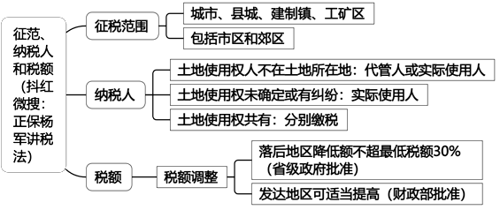
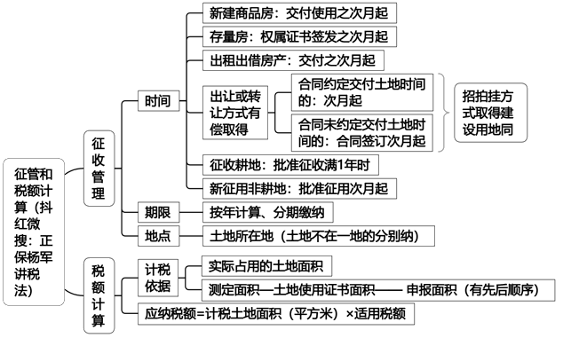
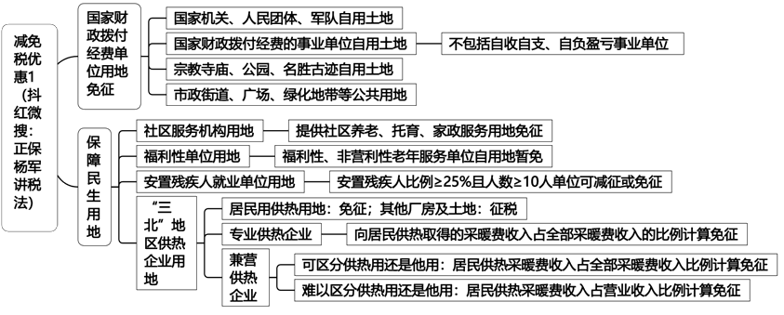
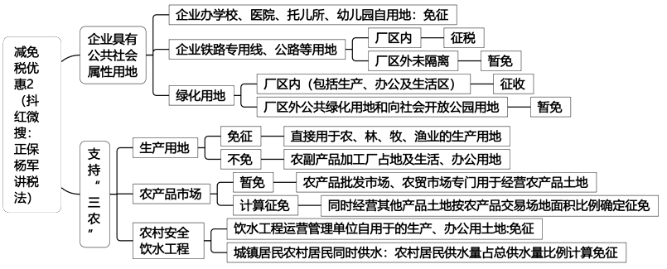
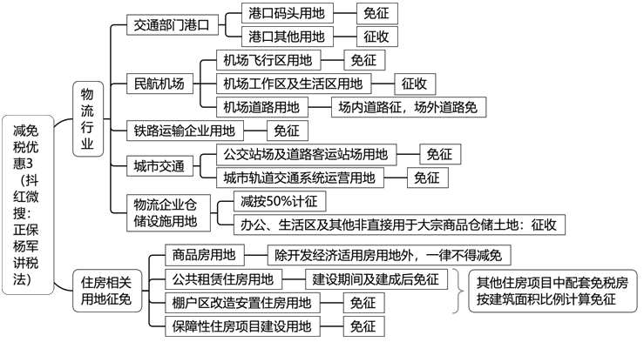
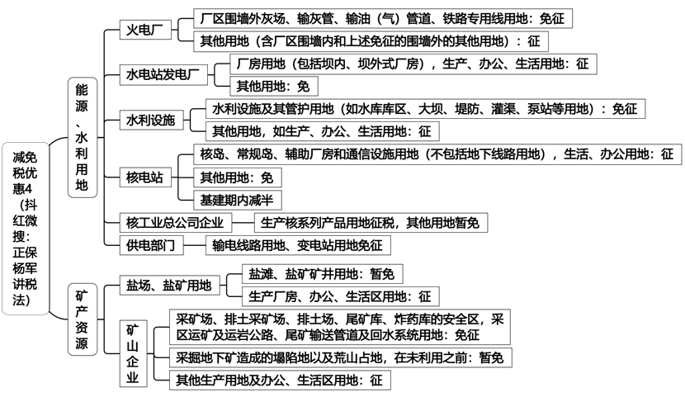
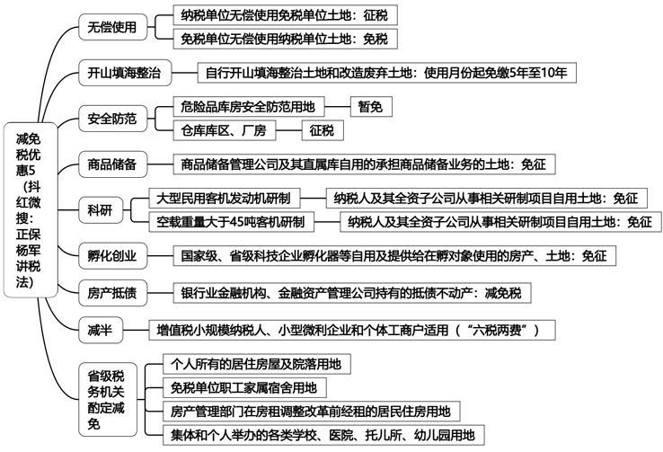
本章总结
1.征税范围、纳税人和适用税额。
2.减免税优惠。
3.计税依据和应纳税额的计算。
4.征收管理。

